恩施+宣恩+建始5天4晚跟团游行程单
12人小包团
产品编号 | WHES12-JSKC038 | 出发地 | 江苏省-南京市 | 目的地 | 湖北省-恩施土家族苗族自治州
行程天数 | 5 | 去程交通 | 动车 | 返程交通 | 动车
参考航班 | 无
产品亮点 | ●网红小窝：精心安排网红酒店，4晚连住不挪窝，甄选好酒店，品质伴您游！
产品介绍 | 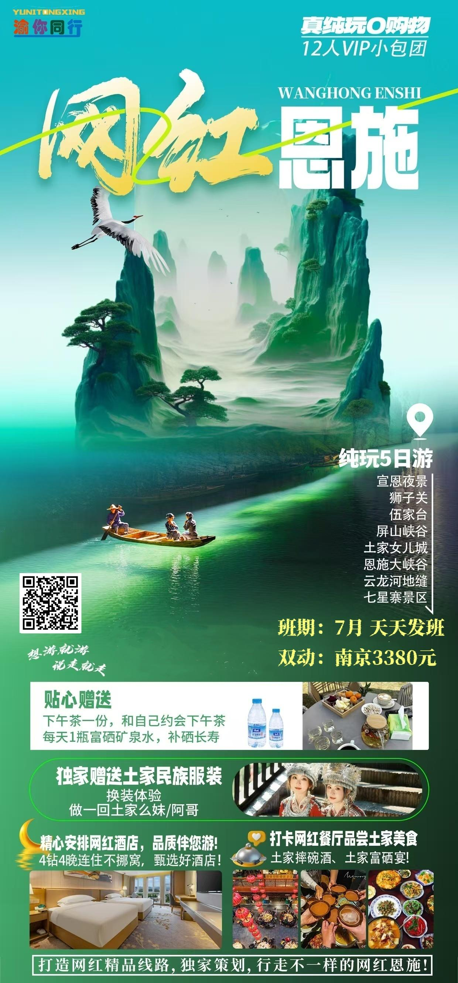
行程安排
D1
行程详情 | 全国各地-恩施  恩施一个汇聚29个少数民族的地方，一个最适合人居住的地方，更有着“世界硒都”美称的地方.....我们的旅行就从这个美丽的地方开始……
用餐 | 早餐：X 午餐：X 晚餐：X
住宿 | 恩施
D2
行程详情 | 游【屏山大峡谷】/【地心谷】+换装&下午茶  早餐后乘车前往【屏山大峡谷】（车程约3小时，游览约3小时，不含船票45元/人（70岁以上游船保险费用5元/人），换乘车30元/人，必须自理）网红圣地，被誉为“中国的仙本那”，是“东方的诺亚方舟”，这里地势险要，风光奇特，四壁峭壁耸立，碧水环绕，青山翠绿，构成十分罕见的地缝风光。置身于充满魅力的屏山，你就有一种如痴如醉、返璞归真梦幻般的感觉，深入谷底，地缝河面的水上风光更为旖旎独特，美妙绝伦。地缝的河水清澈见底，游船行进在河面上，犹如悬浮在空中一般，真令人叫绝，真的是屏山风景如画，江山如此多娇。
用餐 | 早餐：√ 午餐：√ 晚餐：√
住宿 | 恩施
D3
行程详情 | 游【狮子关】【伍家台】【宣恩夜景】  早餐后，游览【狮子关风景区】（游览约2.5小时，不含电瓶车30元/人），因有大小五座状似狮子的岩山而得名。五座雄狮扼守县境东南，狮子关是县城通往长潭河侗族乡、椿木营乡的要道，是宣恩古集镇之一。宣恩三大古关隘各具特色，与晓关和东门关相比，狮子关更幽深，显得变幻莫测。景区分为干峡谷观光带和水峡谷观光带，设有廊桥遗梦、猕猴水寨、狮吼瀑布、狮子口、金猫冲关、雄狮护关、一线天、狮吼岩、天坑瀑布等几十个旅游景点，自然与人文景观相得益彰，令人陶醉。
用餐 | 早餐：√ 午餐：X 晚餐：X
住宿 | 恩施
D4
行程详情 | 游【恩施大峡谷】  早餐后乘车赴【恩施大峡谷】(车程1.5小时，游览约5小时，不含景区交通车20+地面缆车30元/人，垂直电梯30元/人)，抵达景点后游览【云龙河地缝】（游览约1小时）全长约20公里,平均深度为100米,地缝上窄下宽呈“八”字状。地缝两岸绝壁陡峭，相互对峙，雄险无比；瀑布众多，飞溅而下，蔚为壮观；缝底内险滩众多，巨石林立，深潭密布，奇石怪
用餐 | 早餐：√ 午餐：√ 晚餐：X
住宿 | 恩施
D5
行程详情 | 恩施-全国各地  您可以根据自身车次时间，自行合理安排自由活动。您可自由活动，有土苗风情博物馆，也可品尝恩施当地特色小吃。我们工作人员会按约定的时间送您去车站/机场，返回温馨的家
用餐 | 早餐：√ 午餐：X 晚餐：X
住宿 | 无
费用说明
费用包含 | 1、用餐：4早3正（不占床不含早餐，湖北山区部分酒店无餐厅，早餐打包早，敬请谅解）
费用不包含 | 1、必须消费155元/人： 屏山景交30+屏山船票45+狮子关景交30大峡谷景交20+大峡谷地缆30（屏山闭园时换地心谷必消110元/人 ：地心谷景交30+狮子关景交30大峡谷景交20+大峡谷地缆30 ）
自费点
项目类型 | 描述 | 停留时间 | 参考价格
必须景交 | 必须消费：恩施大峡谷景交20元/人+地面缆车30元/人、狮子关景交车30元/人、屏山船票45元/人+景交30元/人或地心谷景交车30元/人； |  | ¥(人民币) 155.00
自愿消费 | 恩施大峡谷上行索道 |  | ¥(人民币) 105.00
其他说明
预订须知 | 1､本产品行程实际出行中，在不减少景点且征得客人同意的前提下，导游、司机可能会根据天气、交通等情况，对您的行程进行适当调整（如调整景点游览顺序等），以确保行程顺利进行。如因不可抗力等因素确实无法执行原行程计划，对于因此而造成的费用变更，未产生费用，按照我社退费标准进行退费，敬请配合。出游过程中，如遇不可抗力因素造成景点未能正常游玩，导游经与客人协商后可根据实际情况取消或更换该景点，或由导游在现场按旅游产品中的门票价退还费用，退费不以景区挂牌价为准，敬请谅解。
温馨提示 | 1、请成人带好有效的特殊证件（军官证，老年证等），儿童带好户口本；

